火车票学生优惠卡自助终端
KHP-T6S

使用说明书

成都川大科鸿新技术研究所
目录

目录 1
一、 简介 2
二、 产品配置 2
2.1 技术参数 2
2.2 接口说明 3
三、 操作流程 4
四、 院系、专业设置 5
4.1 账户申请 5
4.2 平台登录 5
4.3 院系、专业管理 5
五、 身份证号信息导入、启用、停用 7
六、注册信息审核............................................................................................................................8
七、写入学生购票信息（学生操作部分） 8
7.1学生信息录入 8
7.2优惠卡信息写入 10
7.3优惠卡充值 10
7.4优惠卡查询 10
八、安装说明 10
8.1安装说明 10
8.2网络连接 13
8.3程序安装 16
8.4设备授权 16

一、简介
火车票学生优惠卡自助服务终端（以下简称“自助终端”）是学生对火车票学生优惠卡（以下简称“优惠卡”）进行自助操作的智能设备，主要包含四大部分：学生优惠卡自助服务系统、红外触摸屏、二代身份证识别模块、学生优惠卡识别模块。自助终端应用于全国各大高校，实现学生自助办理优惠卡信息写入、充值、查询等业务。
自2011年开始，按照教育部和铁路总公司（原铁道部）相关规定，火车票学生优惠卡需要录入学生身份信息（包括学生姓名、身份证号码、乘车区间、入学日期、优惠次数等内容），学校名称由发卡单位初始化并锁定，其他信息由各学校老师录入。
为了规范火车票学生优惠卡信息录入、写卡、充值等业务，保障学生姓名、乘车区间、身份证号等信息正确录入，减轻学校主管教师工作量，我所成功研发火车票学生优惠卡自助服务系统，用于帮助学校主管教师办理优惠卡相关业务，辅助学生自助办理，提高工作效率。

二、学生操作流程
1、关注“惠通学子”微信公众号
2、在“惠通学子”微信公众号个人中心进行注册、填写乘车区间等信息
3、在终端机上操作
第一次办理优惠卡的学生
已办理优惠卡的学生
操作自助终端机写卡
操作自助终端机充值或查询

图1

三、写入学生购票信息（学生操作部分）
1.学生信息录入
使用火车票学生优惠卡自助服务系统，需要学生扫描优惠卡上二维码关注”惠通学子”公众号，在公众号个人中心注册学生信息后，才使用自助终端进行自助写卡、充值等操作。
扫描火车票学生优惠卡上的二维码，关注公众号。点击右下角“个人中心”，进入登
录页面。
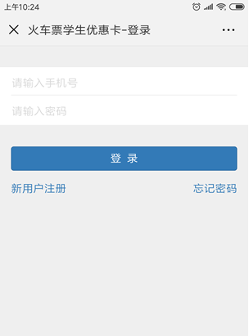
图2
新注册用户，点击“新用户注册”，进入注册页面。见图2。
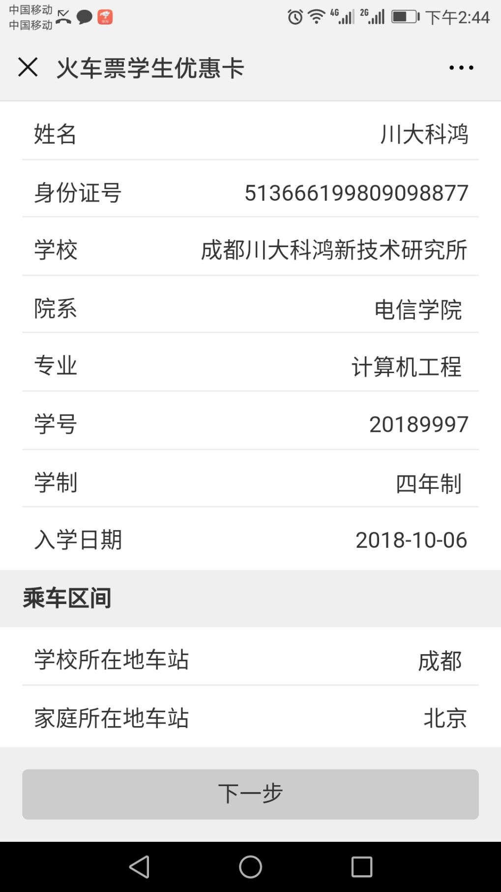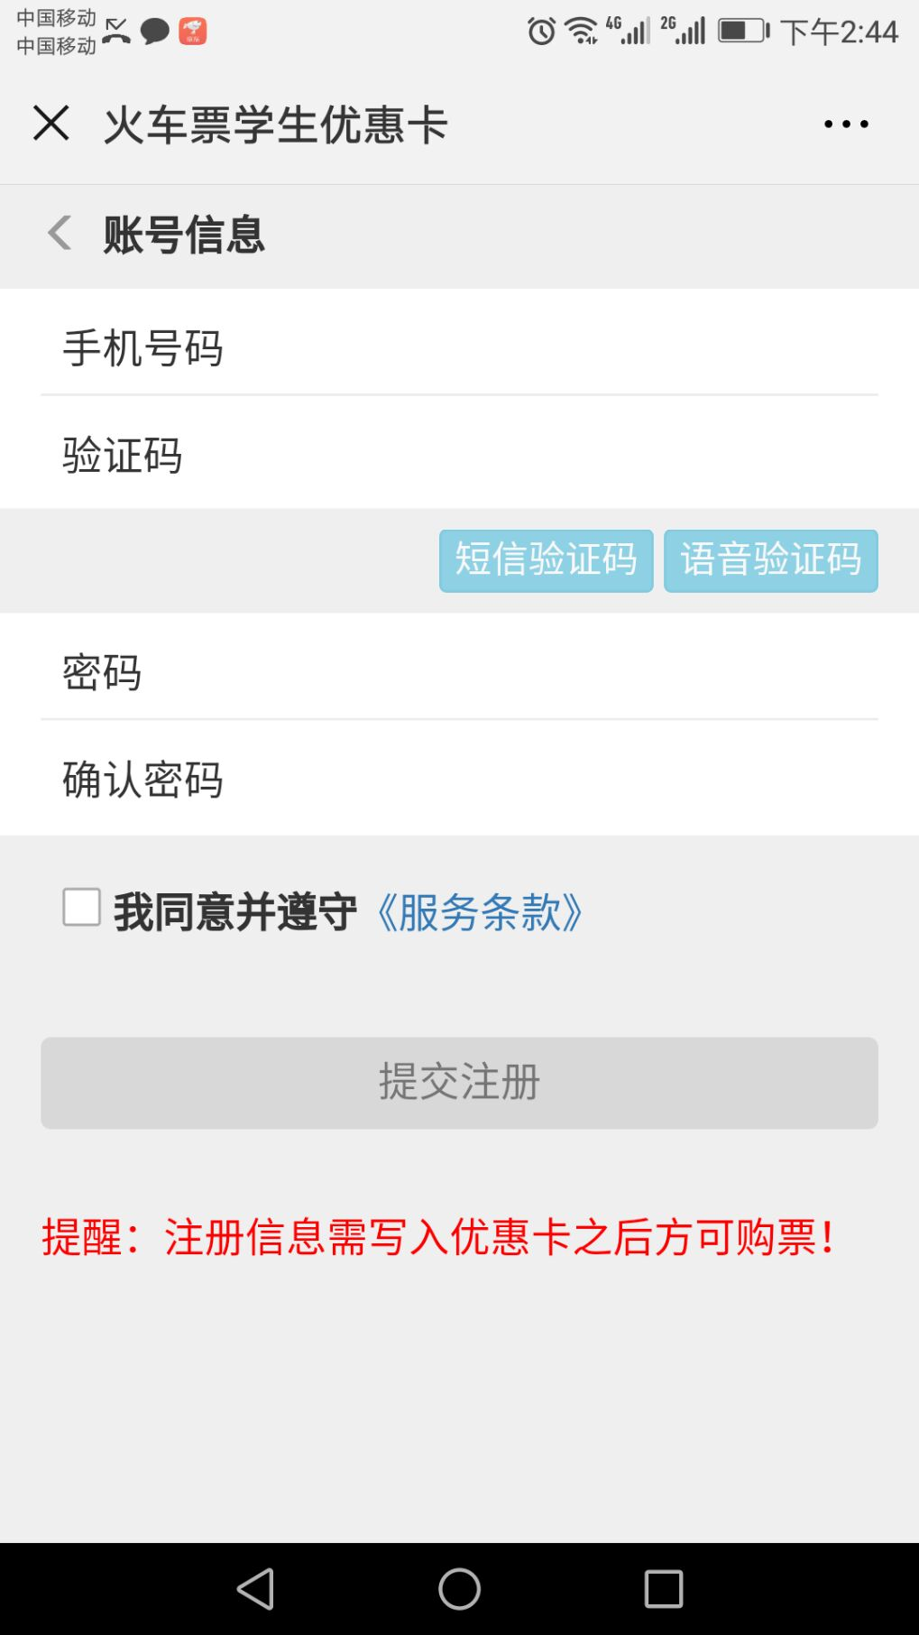

图3
学生在注册信息页面，填写相关信息，点击下一步，进入提交注册页面，填写手机号，设置密码后，提交注册。见图3.
2.优惠卡信息写入
自助终端写卡操作流程：
- 点击屏幕主页的写卡按钮，按照页面提示，将二代身份证放置在自助终端左下方指定区域内；
- 查看并确认个人信息，进入下一步；
- 按照页面提示，将优惠卡放置在自助终端右下方指定区域内。
- 进入信息确认页面，确认写入信息，点击写入（写卡时禁止移动优惠卡或将优惠卡拿开）
- 写入成功，完成写卡操作，收好自己的身份证和优惠卡。
3.优惠卡充值
自助终端充值操作流程：
- 点击屏幕主页的充值按钮，进入登录页面按照页面提示，将优惠卡放置在自助终端右下方指定区域内；
- 进入充值操作页面，确认个人信息及充值信息后，点击充值；
- 充值成功，完成充值，收好自己的优惠卡；
4.优惠卡查询
自助终端查询操作流程：
- 点击屏幕主页的查询按钮，进入查询页面；
- 按照页面提示，将优惠卡放置在自助终端右下方指定区域内；
- 进入查询结果页面，确认个人信息，收好自己的优惠卡。

